День победы военная техника
Цель: Дать представление о празднике день победы; учить рассказывать, отвечать на вопросы, самолёт по образцу; развивать внимание, речь; воспитывать уважение к ветеранам
Материалы и оборудование: иллюстрации с изображением атрибутики праздника День победы, листы бумаги краски кисти.
Ход образовательной деятельности:
1. Рассказ о празднике День победы
(Показ иллюстрации с изображением атрибутики праздника).9 мая мы все отмечаем великий праздник – день победы.
В этот день наша страна победила в страшной и долгой войне.
За свободу нашей Родины бросились смелые солдаты, многие из них погибли. Тех, кто выжил в этой воине, называют ветеранами.
В этот праздник их поздравляют , дарят цветы, благодарят за то что они защитили нашу страну от врагов.
Вопросы:
Какой праздник отмечает наша страна 9 мая?
Что случилось в этот день?
Кто боролся за свободу нашей родины?
Кого называют ветеранами?
Кого поздравляют и благодарят в этот праздник?
От кого защитили нашу страну ветераны?
2. Слушанье песни «День победы»
Вопросы:
О чём эта песня?
Какая она: грустная, весёлая или торжественная?
Какие слова в этой песни главные?
3.рисование военной техники.
Педагог предлагает нарисовать военную технику, которая помогла солдатам на воине: самолёты, танки, грузовики. Дети рассматривают иллюстрации, определяют, что они будут рисовать. Воспитатель показывает приёмы рисования красками танка, самолёта, грузовика и предлагает детям изобразить технику по образцу.
Из рисунков детей организуется выставка,
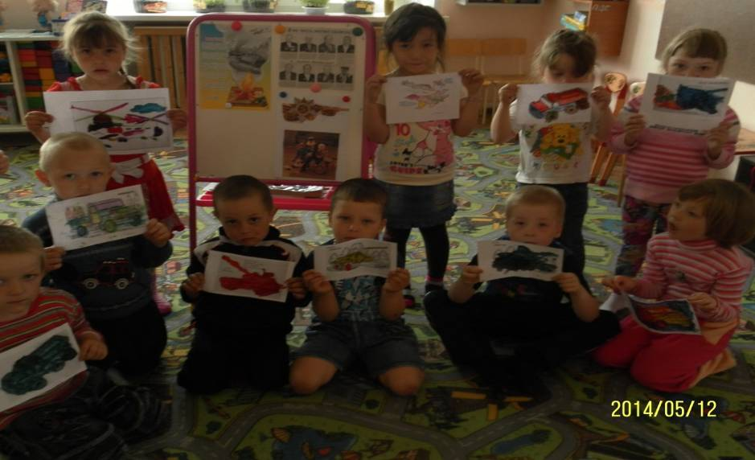

4. Экскурсия к памятнику «Неизвестного солдата»

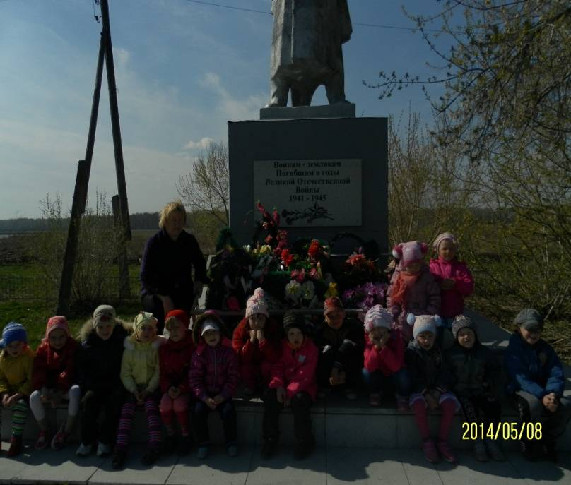

5. Рефлексия.
Чем мы сегодня занимались?
Что вам понравилось больше всего?

